



**ldkirmastrii@gmail.com**

**Ldk Irmastri**

**Ldk.irmastri**

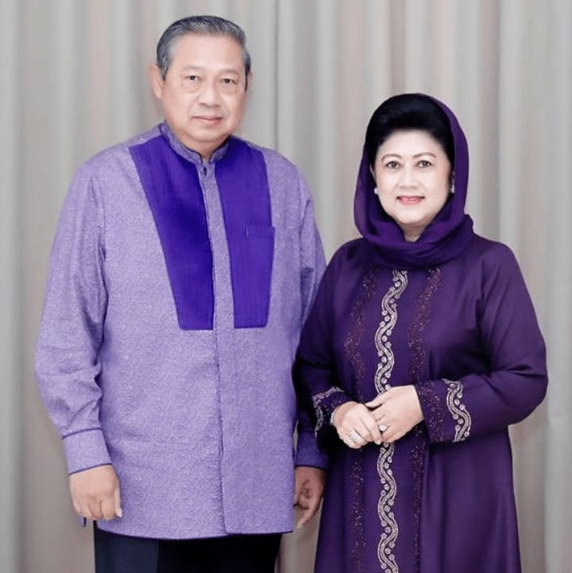

Turut berduka cita yang mendalam atas wafatnya Istri Presiden RI Ke-6 **Ibu Ani Yudhoyono**

TURUT BERDUKA CITA